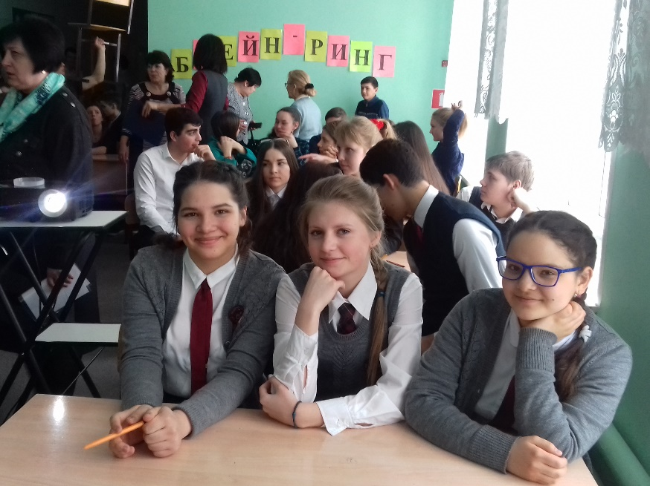
21 марта 2018 года в МОУ «СОШ п.Расково» состоялась традиционная интеллектуальная игра по естествознанию Брейн ринг «Знатоки химии, биологии, физики».
За первенство боролись 9 команд Саратовского района. Команда МОУ "СОШ р.п Красный Октябрь" состояла из трёх учащихся. Это не только умницы, но и красавицы нашей школы, которые, проявив высокие интеллектуальные способности, одержали ПОБЕДУ в нелегкой борьбе.
Состав команды:
1. Хрусталева Ксения, 11 класс
2. Кайдышева Дарья, 9 Б класс
3. Зинатулина Динара, 9 А класс
МОЛОДЦЫ! ТАК ДЕРЖАТЬ!
На следующий год игра будет проходить в нашей школе. Всех ждем с большим нетерпением!
